一．解三角形复习讲义
问题1：【知三求三】
1．在△ABC中，A＝60°，B＝75°，a＝10，则c等于 ．

2.在△ABC中，cosC＝，AC＝4，BC＝3，则tanB＝________．
A． B．2 C．4 D．8

3．在△ABC中，A＝120⁰，a＝7，b＋c＝8，求b、c的值.

问题2：【三角形组合】
1．如图，在四边形ABCD中，已知AD⊥CD， AD＝10， AB＝14， ∠BDA＝60°， ∠BCD＝135° ，则BC＝ .
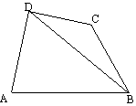

2．在△ABC中，D为BC边上一点，BC＝3BD，AD＝，∠ADB＝135°．若AC＝AB，则BD＝________．

3．在中，角的对边分别为，为边上的中线．（1）若，，，求边的长；（2）若，求角的大小．

4．在△ABC中，AC＝5，AB＝12，AD为∠BAC的平分线，D在BC上，CD＝，则AD＝________．

问题3：【缺条件不影响计算】
1．在△ABC中，acosA＝bcosB，则△ABC的形状．

2．已知△ABC三边满足a²＋b²＝c²－ab，则此三角形的最大内角为________．

问题4：【缺条件求最值】
1．如图，半圆的直径为，为直径延长线上的一点，，为半圆上任意一点，以为一边作等边三角形.问：点在什么位置时，四边形面积最大？
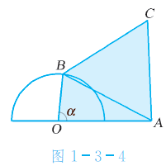

2．已知为60度角，分别在的两边上，为10m． 的面积最大值为__________．

3. 已知为60度角，分别在的两边上，为10m．锐角 的面积最大值为__________．

